Tisztelt Nemzeti Színház!
Ezúton szeretném feldolgozásra ajánlani frissen elkészült drámai költeményemet, a Csongor és Tündét. Első olvasásra talán nehéz vállalásnak tűnhet, gondolhatják, hogy inkább költészet, mint színház, és nem is színpadra termett, de tisztelettel kérem, legyenek nyitottak, és engedjék nekem megcáfolni ezeket az állításokat.
Művemben kiemelten nagy hangsúlyt kapnak az olyan örökérvényű gondolatok, mint a gazdagság, hatalom, tudás és a fiatalságot leginkább foglalkoztató szerelem kérdése. Központi téma még az önfeláldozás, kockázatvállalás, bizalom, cselszövés, falánkság, nemi vágy. Úgy gondolom, a fiatalságnak szüksége van arra, hogy intellektuálisabb szinten is táplálva legyenek, és erre kiválóan alkalmas a színház nyelvezete, valamint a Csongor és Tünde. A belőle készülendő színpadi adaptáció fő feladata közelebb hozni a távolit, űrhajóra ültetni és lehozni a csillagos ég pátoszos hangulatú közegéből ide Budapestre, hogy mindenki számára befogadható legyen. Úgy mondom ezt, mint aki pontosan ismeri gyermekének minden vonását, és így szereti, és olyannak nevelte, hogy társaságban ne kelljen szégyenkeznie miatta. Ne is várják, hogy szabadkozzak az esetleges komplikációk miatt, de tény, hogy sajátos nevelést igénylő egyedről van szó.
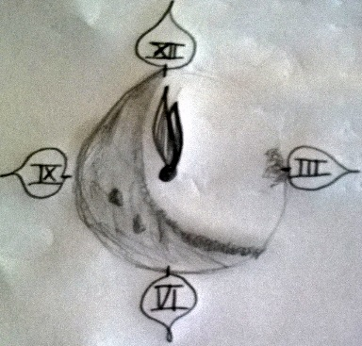
A szereplők kiválasztása során arra helyezném a hangsúlyt, hogy a befogadó középiskolás korosztály számára elfogadható arcok, karakterek közvetítsék a mai fiatalokat is foglalkoztató gondolatokat, vagyis a színház fiatal színészeire és színművészetis hallgatókra támaszkodnék leginkább. A színpadi beszédben a romantikus szövegek patetikus szavalása helyett inkább közelíteném a fiatal színészeket a hétköznapi beszéd tónusa felé, ezzel is lerántva róla a magasztosság köntösét.
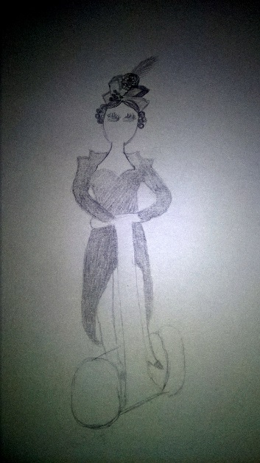
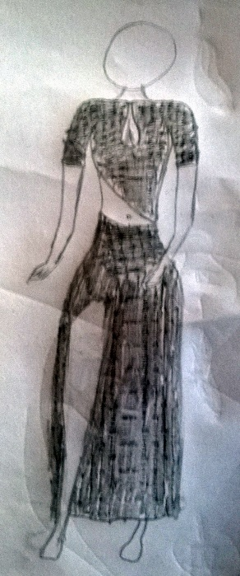
A díszletben folyamatosan jelen lenne a hármas tagoltságú világ szimbóluma, az életfa, a háttérben pedig egy óriási óra ketyegne és mutatná az idő múlását az előadásban megidézett kozmikus nap folyamán. A jelmezek terén is odafigyelnék arra, hogy a mai ember szeme tetszetősnek találja, akár el tudja képzelni saját magán is. Mirigy ma már nem lehet a magyar népmesék vasorrú bábája, bármennyire is jó volt ebben az értelmezésben Gobbi Hilda a régi Nemzeti Színházban. Inkább egy szerelemre éhes fiatal özvegyasszony, aki titokban akár magának is szeretné Csongort, nem csak a lányának. Öltözete ennek megfelelően elegáns, akár egy fekete, flitteres estélyi ruha, ami egy szép nőn még inkább hangsúlyozná a rossz útra térést, és a könyörtelenül bekövetkező értelmetlen bukást.
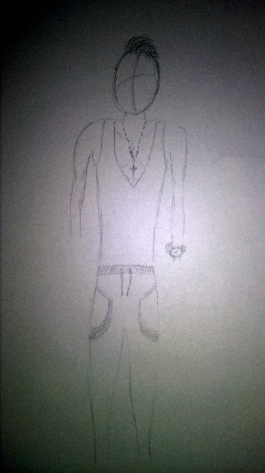
Az Éj színpadi hagyományait is felborítanám: nem hatalmas palástban méltóságosan vonuló nagyasszonyként közvetíteném ijesztő gondolatait, mert az bizony könnyen unalmassá, sőt nevetségessé válhat, hanem valami erőteljesen szokatlan felé vinném el ezt a félelmetes figurát: lehetne, hogy a gyakran turisták által használt kétkerekű valamin közlekedne, hosszú, földig érő ruhában, mint aki egy divatbemutatóról jött. Kurrah, Berreh és Duzzog megjelenésükben hordoznák a mai fiatalok éppen aktuális trendjének vonásait.
Mivel egy 2011-es felmérés alapján a magyar fiatalok 28,8%-a fogyasztott már kábítószert, úgy gondolom, hogy az előadásban megjelenhetne ez a motívum, mint elrettentő példa. Az ördögfiak rendszeresen fogyasztanának kokaint, a kút pedig szintén valamilyen módosult tudatállapot kivetülése volna.
Művemet színpadra állítani csak úgy érdemes, ha változtatnak az akció-dikció arányán, húzásokat végeznek, és semmiképpen nem patetikus szavalásba csapna át az előadás. Tisztában vagyok vele, hogy a rajzaim nem okoznak túl nagy vizuális élményt, ezért elnézést kérek.
Tisztelettel:
Vörösmarty Mihály

